|  |  |  |  |
| --- | --- | --- | --- |
| RM: | 557197 | Nome: | Larissa Muniz |
| RM: | 555678 | Nome: | João Victor Michaeli |
| RM: | 558062 | Nome: | Henrique Garcia |

**INSTRUÇÕES:**

**Avaliação Prática**

Leia atentamente cada questão.

Todas as questões devem ser respondidas em PL/SQL.

Utilize os comandos apropriados como funções, procedimentos, cursores, tratamento de exceções, entre outros.

Justifique suas escolhas sempre que possível.

Os nomes de objetos, colunas e tabelas utilizados nas questões são **exemplos ilustrativos** e têm como objetivo facilitar a compreensão e a execução das atividades. Para a resolução das questões, **utilize o modelo de dados apresentado em sala**, conforme já adotado nas demais atividades práticas do curso.

1. Crie uma função `fn_categoria_movimentada` que retorne a categoria mais movimentada (em quantidade total) no mês atual. Use JOINs, CASE e SYSDATE.

CREATE OR REPLACE FUNCTION fn_categoria_movimentada

RETURN VARCHAR2 IS

v_nome_produto VARCHAR2(100);

BEGIN

SELECT nom_produto

INTO v_nome_produto

FROM (

SELECT

CASE

WHEN p.nom_produto IS NULL THEN 'Produto sem nome'

ELSE p.nom_produto

END AS nom_produto,

SUM(m.qtd_movimentacao_estoque) AS total

FROM produto p

JOIN movimento_estoque m ON p.cod_produto = m.cod_produto

WHERE m.dat_movimento_estoque

BETWEEN TRUNC(SYSDATE, 'MM') AND LAST_DAY(SYSDATE)

GROUP BY

CASE

WHEN p.nom_produto IS NULL THEN 'Produto sem nome'

ELSE p.nom_produto

END

ORDER BY total DESC

)

WHERE ROWNUM = 1;

RETURN v_nome_produto;

EXCEPTION

WHEN NO_DATA_FOUND THEN

RETURN 'Sem movimentações este mês';

WHEN OTHERS THEN

RETURN 'Erro ao calcular produto';

END;

SELECT fn_categoria_movimentada FROM dual;

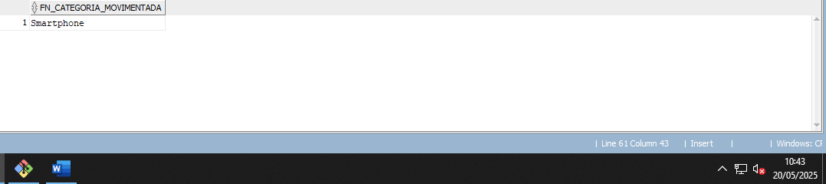

1. Crie uma procedure `sp_valida_produtos_sem_movimento` que liste produtos sem nenhum movimento nos últimos 6 meses. Use RIGHT JOIN, EXCEPTION e DBMS_OUTPUT.

CREATE OR REPLACE PROCEDURE sp_valida_produtos_sem_movimento AS

v_count NUMBER := 0;

BEGIN

FOR prod IN (

SELECT DISTINCT p.cod_produto, p.nom_produto

FROM movimento_estoque m

RIGHT JOIN produto p ON m.cod_produto = p.cod_produto

WHERE m.dat_movimento_estoque IS NULL

OR m.dat_movimento_estoque < ADD_MONTHS(SYSDATE, -6)

) LOOP

v_count := v_count + 1;

DBMS_OUTPUT.PUT_LINE('Produto sem movimento recente: ' ||

prod.cod_produto || ' - ' || prod.nom_produto);

END LOOP;

IF v_count = 0 THEN

DBMS_OUTPUT.PUT_LINE('Todos os produtos tiveram movimentação nos últimos 6 meses.');

END IF;

EXCEPTION

WHEN OTHERS THEN

DBMS_OUTPUT.PUT_LINE('Erro ao verificar produtos sem movimento.');

END;

BEGIN

sp_valida_produtos_sem_movimento;

END;

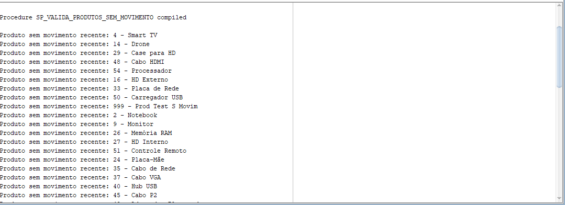

1. Utilizando um cursor, liste todos os produtos com mais de 100 unidades movimentadas no total. Para cada um, calcule e exiba o total acumulado por meio de variável PL/SQL.

DECLARE

-- o total de movimentações de todos os produtos

v_total_geral NUMBER := 0;

-- busca produtos com mais de 100 unidades movimentadas

CURSOR c_produtos IS

SELECT p.cod_produto, p.nom_produto, SUM(m.qtd_movimentacao_estoque) AS total_mov

FROM produto p

JOIN movimento_estoque m ON p.cod_produto = m.cod_produto

GROUP BY p.cod_produto, p.nom_produto

HAVING SUM(m.qtd_movimentacao_estoque) > 100;

BEGIN

FOR prod IN c_produtos LOOP

-- acumula o total em variável

v_total_geral := v_total_geral + prod.total_mov;

-- mostra os dados

DBMS_OUTPUT.PUT_LINE(

'Produto: ' || prod.cod_produto || ' - ' || prod.nom_produto ||

' | Total Movimentado: ' || prod.total_mov

);

END LOOP;

-- exibe o acumulado final

DBMS_OUTPUT.PUT_LINE('Total geral movimentado (somente dos produtos com mais de 100 unidades): ' || v_total_geral);

END;

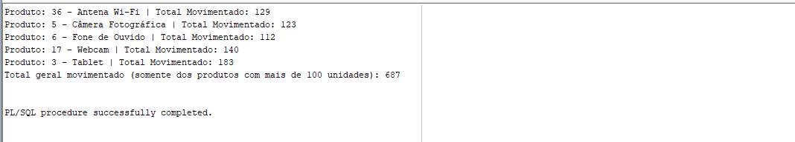

1. Implemente a procedure `sp_qtd_movimentos_produto(p_cod_produto IN NUMBER, p_total OUT NUMBER) ` que retorna a quantidade total de movimentos associados ao

CREATE OR REPLACE PROCEDURE sp_qtd_movimentos_produto (

p_cod_produto IN NUMBER,

p_total OUT NUMBER

) AS

BEGIN

-- Conta a quantidade de registros de movimentação para o produto

SELECT COUNT(*)

INTO p_total

FROM movimento_estoque

WHERE cod_produto = p_cod_produto;

EXCEPTION

WHEN NO_DATA_FOUND THEN

p_total := 0; -- Se não encontrar nada, retorna 0

WHEN OTHERS THEN

p_total := -1; -- Erro genérico

END;

DECLARE

v_total_mov NUMBER;

BEGIN

sp_qtd_movimentos_produto(10, v_total_mov);

DBMS_OUTPUT.PUT_LINE('Total de movimentações do produto 10: ' || v_total_mov);

END;

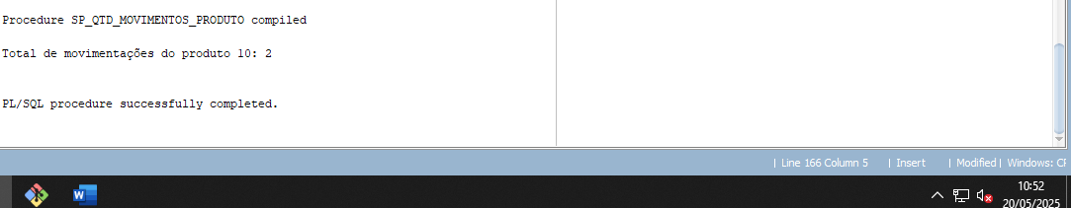

1. Atualize todos os produtos da categoria e de uma categoria específica, apenas se sua movimentação total for inferior a 50 unidades. Use cursor + LOOP com UPDATE.

DECLARE

CURSOR c_produtos IS

SELECT p.cod_produto

FROM produto p

LEFT JOIN movimento_estoque m ON p.cod_produto = m.cod_produto

GROUP BY p.cod_produto

HAVING SUM(NVL(m.qtd_movimentacao_estoque, 0)) < 50;

BEGIN

FOR prod IN c_produtos LOOP

UPDATE produto

SET sta_ativo = 'N'

WHERE cod_produto = prod.cod_produto;

DBMS_OUTPUT.PUT_LINE('Produto desativado: ' || prod.cod_produto);

END LOOP;

COMMIT;

EXCEPTION

WHEN OTHERS THEN

DBMS_OUTPUT.PUT_LINE('Erro ao atualizar produtos.');

ROLLBACK;

END;

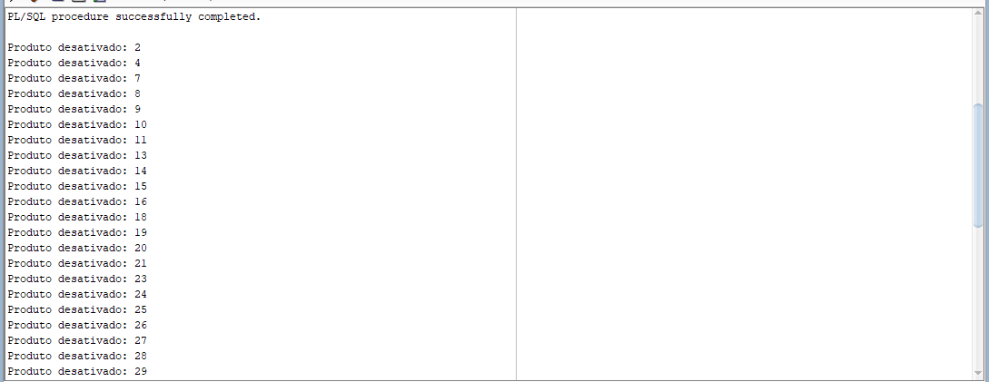

1. Crie uma procedure que para cada produto, busque as datas e quantidades dos movimentos e exiba no seguinte formato:  
    Produto: Teclado Gamer  
    -> 10/04/2025 | Entrada: 10  
    -> 12/04/2025 | Saída: -5  
    Utilize cursores aninhados.

CREATE OR REPLACE PROCEDURE sp_relatorio_movimentos_produto AS

BEGIN

-- Cursor externo: lista todos os produtos

FOR prod IN (

SELECT cod_produto, nom_produto

FROM produto

) LOOP

-- Exibe o nome do produto

DBMS_OUTPUT.PUT_LINE('Produto: ' || prod.nom_produto);

-- Cursor interno: movimentações para o produto atual

FOR mov IN (

SELECT dat_movimento_estoque, qtd_movimentacao_estoque

FROM movimento_estoque

WHERE cod_produto = prod.cod_produto

ORDER BY dat_movimento_estoque

) LOOP

-- Define tipo da movimentação com base no sinal

DBMS_OUTPUT.PUT_LINE(

'-> ' || TO_CHAR(mov.dat_movimento_estoque, 'DD/MM/YYYY') ||

' | ' ||

CASE

WHEN mov.qtd_movimentacao_estoque >= 0 THEN 'Entrada: '

ELSE 'Saída: '

END || mov.qtd_movimentacao_estoque

);

END LOOP;

DBMS_OUTPUT.PUT_LINE(''); -- linha em branco entre produtos

END LOOP;

EXCEPTION

WHEN OTHERS THEN

DBMS_OUTPUT.PUT_LINE('Erro ao gerar relatório de movimentações.');

END;

BEGIN

sp_relatorio_movimentos_produto;

END;

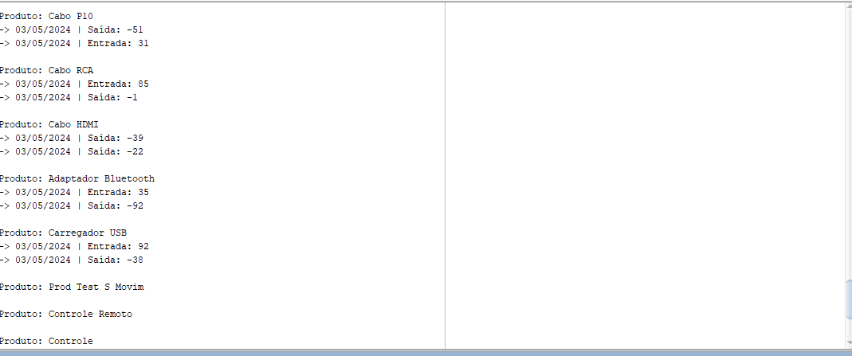

1. Crie `sp_relatorio_geral_movimento` que exiba o total movimentado por tipo de movimento (entrada/saída), inclusive aqueles sem registro associado (produto ou tipo). Use GROUP BY.

CREATE OR REPLACE PROCEDURE sp_relatorio_geral_movimento AS

BEGIN

FOR reg IN (

SELECT t.DES_TIPO_MOVIMENTO_ESTOQUE AS tipo_mov,

SUM(m.QTD_MOVIMENTACAO_ESTOQUE) AS total

FROM tipo_movimento_estoque t

LEFT JOIN movimento_estoque m ON t.COD_TIPO_MOVIMENTO_ESTOQUE = m.COD_TIPO_MOVIMENTO_ESTOQUE

GROUP BY t.DES_TIPO_MOVIMENTO_ESTOQUE

) LOOP

DBMS_OUTPUT.PUT_LINE('Tipo de Movimento: ' || reg.tipo_mov || ' | Total Movimentado: ' || NVL(reg.total, 0));

END LOOP;

EXCEPTION

WHEN OTHERS THEN

DBMS_OUTPUT.PUT_LINE('Erro ao gerar relatório geral de movimentos.');

END;

BEGIN

sp_relatorio_geral_movimento;

END;

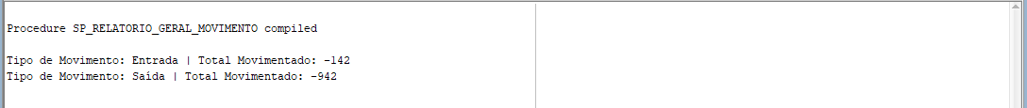

1. Implemente um bloco anônimo que tenta inserir um novo produto já existente e capture o erro ORA-00001, exibindo uma mensagem customizada de violação de chave primária.

DECLARE

v_cod_produto produto.cod_produto%TYPE := 1; -- codigo de um produto existente

v_nome_produto produto.nom_produto%TYPE := 'Produto Duplicado';

BEGIN

INSERT INTO produto (cod_produto, nom_produto)

VALUES (v_cod_produto, v_nome_produto);

DBMS_OUTPUT.PUT_LINE('Produto inserido com sucesso.');

EXCEPTION

WHEN DUP_VAL_ON_INDEX THEN

DBMS_OUTPUT.PUT_LINE('Erro: produto já existe (violação de chave primária).');

WHEN OTHERS THEN

DBMS_OUTPUT.PUT_LINE('Erro inesperado.');

END;

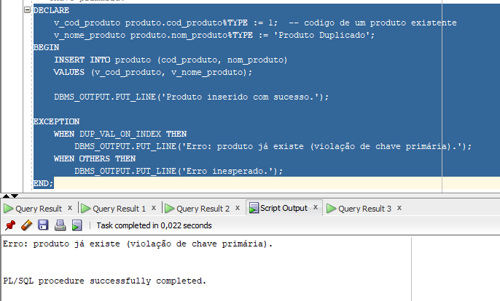

1. Crie `sp_limpa_movimentos_antigos` que exclui movimentações com mais de 2 anos, mas faz rollback se a quantidade de registros excluídos ultrapassar 1000. Use ROLLBACK e COUNT(1).

CREATE OR REPLACE PROCEDURE sp_limpa_movimentos_antigos AS

v_qtd_excluir NUMBER;

BEGIN

-- Verifica quantas movimentações têm mais de 2 anos

SELECT COUNT(1)

INTO v_qtd_excluir

FROM movimento_estoque

WHERE dat_movimento_estoque < ADD_MONTHS(SYSDATE, -24);

-- Exibe quantos seriam excluídos

DBMS_OUTPUT.PUT_LINE('Movimentações com mais de 2 anos: ' || v_qtd_excluir);

IF v_qtd_excluir <= 1000 THEN

-- Faz a exclusão e commita

DELETE FROM movimento_estoque

WHERE dat_movimento_estoque < ADD_MONTHS(SYSDATE, -24);

COMMIT;

DBMS_OUTPUT.PUT_LINE('Exclusão concluída com sucesso.');

ELSE

-- Rollback se passar do limite

ROLLBACK;

DBMS_OUTPUT.PUT_LINE('Rollback realizado. Mais de 1000 registros seriam excluídos.');

END IF;

EXCEPTION

WHEN OTHERS THEN

ROLLBACK;

DBMS_OUTPUT.PUT_LINE('Erro durante o processo: ' || SQLERRM);

END;

BEGIN

sp_limpa_movimentos_antigos;

END;

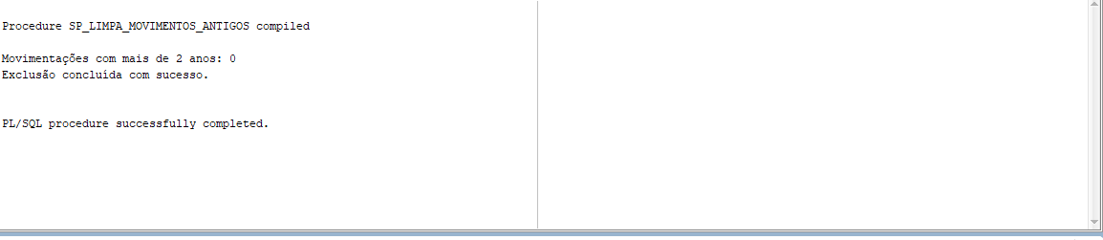

1. Crie a função `fn_previsao_movimentacao(p_cod_produto NUMBER) ` que, com base na média de movimentações nos últimos 3 meses, retorna uma previsão da movimentação esperada para o próximo mês.

CREATE OR REPLACE FUNCTION fn_previsao_movimentacao(p_cod_produto NUMBER)

RETURN NUMBER

IS

v_total_movimentado NUMBER := 0;

v_qtd_meses NUMBER := 3;

v_media NUMBER := 0;

BEGIN

-- Soma a quantidade de movimentações dos últimos 3 meses

SELECT SUM(qtd_movimentacao_estoque)

INTO v_total_movimentado

FROM movimento_estoque

WHERE cod_produto = p_cod_produto

AND dat_movimento_estoque >= ADD_MONTHS(SYSDATE, -v_qtd_meses);

-- Se houver movimentações, calcula a média

IF v_total_movimentado IS NOT NULL THEN

v_media := ROUND(v_total_movimentado / v_qtd_meses, 2);

END IF;

RETURN v_media;

EXCEPTION

WHEN NO_DATA_FOUND THEN

RETURN 0; -- Nenhuma movimentação

WHEN ZERO_DIVIDE THEN

RETURN -1; -- Erro de divisão por zero

WHEN OTHERS THEN

RETURN -2; -- Erro inesperado

END;

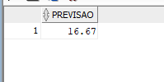

Para todos os exercícios enviar o código sql e print de teste dos objetos.